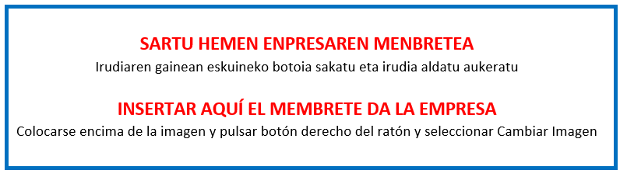

III.ERANSKINA - ANEXO III

BALIO ERANTSIAREN GAINEKO ZERGARI (BEZ) BURUZKO EGOERA ADIERAZPENA
DECLARACIÓN DE SITUACIÓN RESPECTO AL IMPUESTO SOBRE EL VALOR AÑADIDO (IVA)

"Gipuzkoako enpresa ehunean eta ekosistema sozioekonomikoan enpleguaren kalitatea sustatzeko programa"
2023eko deialdia
“Programa para promover la calidad del empleo en el tejido empresarial y el ecosistema socioeconómico en Gipuzkoa”
convocatoria 2023”

Deklaratzailea Declarante: |  |  |  |  |  | NA DNI
Kargua Cargo
Enpresa Empresa |  |  |  |  |  | IFZ NIF
Proiektuaren izena Nombre del proyecto

Goian aipatutako deklaratzaileak egiaztatzen du nahiko ahalmen duela ondorengo ZINPEKO ADIERAZPENA aurkezteko, |  | El/la declarante arriba mencionado/a acredita poder suficiente para la presentación de la siguiente DECLARACIÓN JURADA,
Enpresa/entitatea (aukeratu bat): |  | Que dicha empresa/entidad (seleccionar una opción) :
☐ | Ez dago Balio Erantsiaren gaineko Zergari lotua (egiaztatu)
 | No está sujeta al Impuesto sobre el Valor Añadido (acreditar)
☐ | Balio Erantsiaren gaineko Zerga ordaintzetik salbuetsita dago (egiaztatu)
 | Está exento del Impuesto sobre el Valor Añadido (acreditar)
☐ | Balio Erantsiaren gaineko Zergari lotua dago
 | Está sujeta al Impuesto sobre el Valor Añadido

☐ | Hainbanaketaren erregelari lotua dago (egiaztatu)
 | Está sujeta a la regla de prorrata (acreditar)
BEZaren hainbanaketa portzentajea |  |  |  |  | Porcentaje de Prorrata de IVA
2023 |  | % |  |  | % | 2023
2024 (behin-behinekoa) |  |  |  |  | % | 2024 (provisional)

Lekua eta data / Lugar y fecha

, 2024ko (a)ren a.
En , a de de 2024.

Sinadura eta enpresaren zigilua Firma y sello de la empresa:

